Тема:
Программа для расчета стоимости платных медицинских услуг, комплексов, стандартов, КГС, справок, ПрофОсмотров, путёвок
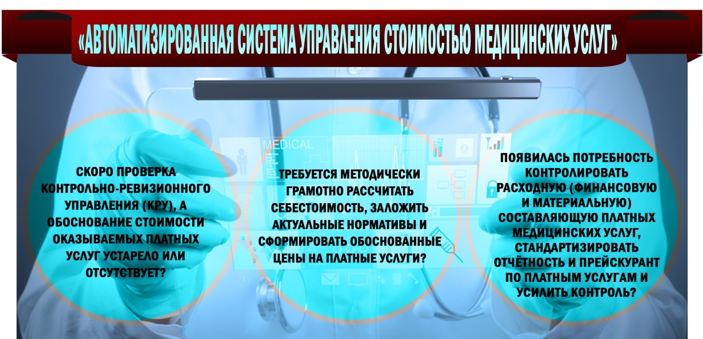
Лаборатория медицинского программного обеспечения при РЭУ им. Г.В. Плеханова предлагает авторское программное обеспечение для расчёта стоимости платных медицинских услуг «Автоматизированная система управления стоимостью медицинских услуг», позволяющее проводить детализированный расчёт затрат на оказание медицинских услуг, а также группировок услуг (клинико‐статистических групп, законченных случаев, стандартов, схем лечения) по методу прямого счета.
Программа зарегистрирована в Федеральной службе по интеллектуальной собственности (Роспатент) – свидетельство о государственной регистрации программы для ЭВМ №2013614923.
Выгоды для медицинских учреждений при использовании программы:
1. Гарантированное спокойствие во время проверок контрольно-ревизионного управления (КРУ) МинЗдрава при запросе обоснования калькуляции цен на платные медицинские услуги - из программы распечатываются паспорта услуг;
2. Оперативный перерасчет всего прейскуранта – до 1 дня, путем изменения нескольких параметров;
3. Прозрачность себестоимости;
4. Возможность планировать ФОТ исходя из фактически заложенных средств на заработную плату медицинскому персоналу;
5. Обеспечение базой моделей структуры стоимости медицинских услуг амбулатории, стационара, лаборатории и др. (более 2 500 моделей);
6. Ведение одновременно прейскуранта в разрезе ценовых профилей: VIP, ДМС, общий прейскурант;
7. Выгрузка базы медикаментов, используемых при оказании платных медицинских услуг, для планирования закупок и др.
Программа позволяет:
· формировать для каждой услуги полную структуру затрат, включая затраты на медикаменты, оплату персонала, амортизацию оборудования, общехозяйственные и накладные расходы, по методу прямого счета;
· управлять плановыми и нормативными затратами на медикаменты, оплату персонала, амортизацию оборудования, общехозяйственные и накладные расходы в разрезе ценовых профилей (льготные категории, коммерческие услуги, ДМС и т.д.);
· выполнять расчёт стоимости услуг на прошедший, настоящий или будущий момент времени с учетом плановых или нормативных затрат медицинских учреждений и их структурных подразделений, непрямых расходов, а также коэффициентов роста (инфляции, рентабельности, начислений на оплату труда и т.д.);
· выполнять расчёт стоимости комплексов медицинских услуг, в том числе сложных (комплексных) услуг, профосмотров, программ лечения, клинико‐статистических групп;
· выполнять расчёт стоимости медико‐экономических стандартов с учётом вероятности и количества назначений услуг в разрезе курсов (периодов) лечения;
· выводить на экран расчётную информацию о стоимости услуг в табличном представлении и в форме структурированных аналитических отчётов;
· импортировать или заводить в Программу в ручном режиме классификационную, номенклатурную, нормативную, расчётную и другую информацию и хранить её в базе данных приложения;
· экспортировать расчётную информацию во внешние информационные системы в виде структурированных данных.
Стоимость программы рассчитывается индивидуально для каждого учререждения.
В зависимости от Ваших задач и потребностей включаем в поставку:
- лицензию на ПО «Автоматизированная система управления стоимостью медицинских услуг», бессрочную, не ограниченную по количеству компьютеров, на которых Программа может быть установлена;
- обработку данных (прейскуранта, медикаментов, оборудования, персонала и т.п.) и подготовку конфигурации под Вас;
- базу типовых структурных моделей медицинских услуг;
- расчёт прейскуранта под Вас на основе типовых моделей;
- установку и настройку Программы на Ваших компьютерах (дистанционно);
- настройку под Вас отчётных форм (при необходимости – разработку новых);
- сопроводительную эксплуатационную документацию на Программу (для экономистов и администраторов);
- обучение Ваших специалистов экономического и технического профиля;
- техническую и методологическую поддержку в течение года с момента ввода Программы в эксплуатацию, включая регулярные обновления.
Программа может поставлять в разной комплектации:
· Стоматология
· Гинекология/урология
· Косметология
· Амбулатория
· Профосмотры/комплексы/чекапы
· Лаборатория
· Стационар/законченные случаи
· Санаторий

Мы можем предложит Вам следующие варианты поставки.
Вариант 1. Установка и настройка Программы, в том числе загрузка Ваших данных, без наполнения структуры услуг и расчёта стоимости.
Мы включаем в поставку:
- лицензию на ПО «Автоматизированная система управления стоимостью медицинских услуг», бессрочную, не ограниченную по количеству компьютеров, на которых Программа может быть установлена;
- обработку данных (прейскуранта, медикаментов, оборудования, персонала и т.п.) и подготовку конфигурации под Вас;
- установку и настройку Программы на Ваших компьютерах (дистанционно);
- настройку под Вас отчётных форм (при необходимости – разработку новых);
- сопроводительную эксплуатационную документацию на Программу (для экономистов и администраторов);
- обучение Ваших специалистов экономического и технического профиля;
- техническую и методологическую поддержку в течение года с момента ввода Программы в эксплуатацию, включая регулярные обновления.
В рамках проведения работ мы запрашиваем Ваши данные по услугам, оборудованию, персоналу, медикаментам, структуре и т.д., обрабатываем и переформатируем их, после чего переносим в справочники Программы.
Далее мы устанавливаем и настраиваем Программу на Ваших компьютерах и проводим обучение персонала технического и экономического профиля.
Работы по настройке состава (структуры) услуг по Вашему прейскуранту выполняются силами экономистов.
Вариант 2. В рамка данного варианта мы выполняем полный перечень работ по структурированию и расчёту прейскуранта и сдаём Вам Программу вместе с расчётами “под ключ”.
Дополнительно мы можем Вам предложить типовую конфигурацию, включающую более 2 500 структур медицинских услуг (структура указанных услуг выверена с точки зрения действующих нормативов, например, в части времени работы специалистов, коэффициентов простоя по должностям, расходов по материалам, сложности оказания услуг и т.д.); таким образом типовая конфигурация ложится в основу прейскуранта наших клиентов, как по действующим услугам, так и по вновь вводимым.

Таким образом, стоимость проекта определяется индивидуально в зависимости от комплектации, объёма Ваших данных и иных факторов, влияющих на трудозатраты.

Лаборатория разработала и внедрила“Автоматизированную систему управления стоимостью медицинских услуг” в более 40 федеральных и региональных медицинских центрах, в том числе:

Стационары/больницы:

ФГБУ «МФК Минфина России»;
ГБУЗ «НИИ скорой помощи им. Н.В. Склифосовского ДЗМ»;
ГБУЗ «Городская больница города Московский ДЗМ»;
ГБУЗ «Городская клиническая больница №17 ДЗМ»;
ГУЗ Саратовской области «Новобурасская районная больница»;
ГУЗ Саратовской области «Базарно-карабулакская районная больница»;
ГУЗ Саратовской области «Воскресенская районная больница»;
ОГБУЗ «Осинская районная больница»;
ГБУЗ Калининградской области «Пионерская городская больница»;
ФГБУ курортная больница Минздрава России;
ФГБУ «Российский реабилитационный центр «Детство» Минздрава России.
ГБУЗ «Инфекционная клиническая больница №2 ДЗМ».

Амбулаторно-поликлинические объединения:

ГБУЗ «Городская поликлиника №220 ДЗМ»;
ГБУЗ «Городская поликлиника №3 ДЗМ»;
ГБУЗ «Городская поликлиника №5 ДЗМ»;
ГБУЗ «Городская поликлиника №36 ДЗМ»;
ГБУЗ «Городская поликлиника №62 ДЗМ»;
ГБУЗ «Городская поликлиника № 191 ДЗМ»;
ГБУЗ «Консультативно-диагностическая поликлиника №121 ДЗМ»;
ООО «Медицинский Центр «МСЧ -24»;
ГБУЗ «Консультативно-диагностический центр № 6 ДЗМ»;
Филиал № 1 ФБУЗ «Лечебно-реабилитационный центр Минэкономразвития России»;
ООО «Маир Клиника».

Санатории:

ФГБУ «Военный̆ санаторий «Крым» МО РФ;
ФГБУ «Военный санаторий «Ялта» МО РФ;
ГУП РК «Санаторий «Мисхор»;
ГУП РК «Санаторий «Ай -Петри»;
ФБУ Санаторий «Вороново» Минэкономразвития;
ФГБУ детский санаторий «Озеро Шира» Минздрава России;
ФГБУ детский санаторий «Белокуриха» Минздрава России.

Дополнительно предлагаем для медицинских учреждений следующие услуги:
❖ Услуги по формированию конфигурации и расчёту себестоимости и стоимости медицинских услуг, оказываемых Вашим учреждением, «под ключ»; методическая поддержка и консультации по вопросам процедур и методик ценообразования согласно актуальной нормативной базе РФ;
❖ Разработка концепции и стратегии развития платных услуг в медицинских учреждениях;
❖ NEW! Разработка и внедрение эффективного контракта. Автоматизация ведения эффективного контракта;
❖ Маркетинговые исследования и решения;
❖ Консультирование по вопросам коммерческой деятельности и управления: в области методологии, IT-консалтинг, экономический и маркетинговый консалтинг;
❖ Разработка программного обеспечения и консультирование в этой области (ИТ-консалтинг);
❖ Внедрение ИТ-решений для автоматизации медицинских и прочих учреждений;
❖ Автоматизация бизнес-процессов, финансово-хозяйственной деятельности медицинского учреждения по направлениям;
❖ Обработка данных;
❖ Консалтинг и научные исследования в области управления медицинскими учреждениями;
❖ Обучение по направлениям организации и планирования деятельности учреждения;
❖ НИР и НИОКР в области экономики здравоохранения.

Свяжитесь с нами, и мы вышлем всю необходимую документацию и доступ к тестовой версии, а также рассчитаем стоимость программы для вашего учреждения.
С уважением,

(ВАШИ КОНТАКТЫ)

